Сиамские близнецы в кино и в жизни

Есть много теорий, объясняющих причины рождения таких несчастных существ. Чаще всего встречалась гипотеза, допускающая влияние сатаны или созвездия Близнецов. Теперь рождение такого рода созданий, как установлено, это результат оплодотворения двух ядер одного яйца двумя различными сперматозоидами. Это случается, когда две клетки не разделяются, и на свет появляется сложное создание.
Тождественны ли обе части сдвоенного существа? Когда две головы находятся на одном теле, каждый мозг управляет соответствующей ему половиной тела и не осознает того, что делается в другом мозгу. Во всех случаях двухголовых сиамских братьев каждая часть самостоятельна и мыслит совершенно независимо от другой, от которой часто отличается и характером. Появляются проблемы, связанные с ежедневными физическими потребностями. Считать ли сдвоенные существа одной личностью или двумя разными людьми? Может ли каждый из них может жениться, владеть исключительно своей собственностью или должны писать общее завещание?

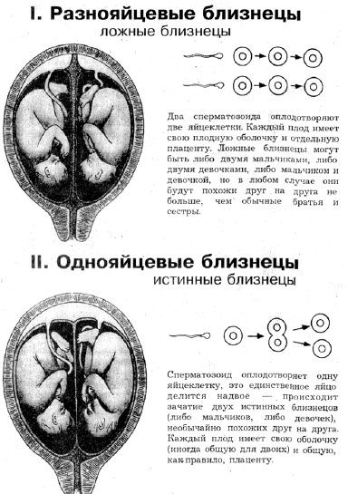

Во многих странах эта трудная дилемма решается следующим образом. Существо с одной головой, хотя бы и помещенной на двух телах, признается за одну личность. В то время как существо с двумя головами, хотя и обладающее одним телом, – это две совершенно раздельные особи. Во Франции такие существа получают при рождении только один документ. В нем называется одна фамилия, но два имени и точно описываются места соединения обоих тел.
Милли и Кристин Маккой – «Двуглавый Соловей» (1851-1912).
Эти девочки (1851-1912) были рождены в рабстве. Они и их мать были проданы шоумену Джозефу Смиту. Смит и его жена взялись за воспитание девочек. В конечном счёте, сиамские близнецы научились говорить на пяти языках, а также петь, танцевать и играть на музыкальных инструментах. Люди знали их как «двуглавый соловей». В 1880-х гг. «девочки» вышли на пенсию и купили себе небольшую ферму. Милли умерла от туберкулёза в 61 год, несколько часов спустя умерла и Кристина. Они – одни из первых сиамских близнецов, которым удалось прожить так долго [источник: http://picworld.ru/?p=16268].
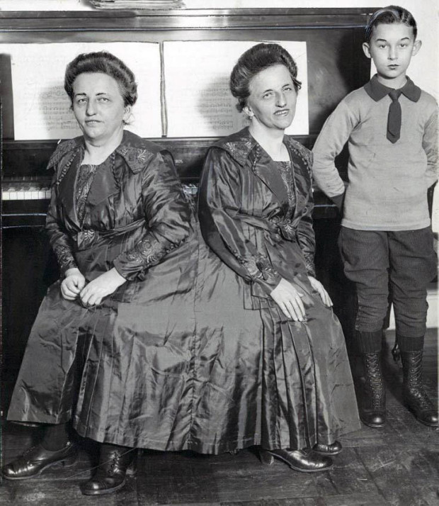

Роза и Жозефа Блажек. В 1878 году на свет появились соединенные ягодицами сиамские сестры Роза и Джозефа Блажек. Близнецы родили здорового мальчика. Умерли в 1922 г.



«Сиамские звезды» Вайолет и Дейзи Хилтон
Самыми известными сиамскими сестрами были Дейзи и Виолетта Хилтон. Сросшиеся бедрами – хирургическое разделение было невозможным – они стили неразрывно связанны в ежедневной жизни. Жизнь девушек началась в маленьком лондонском предместье, мать научила их петь, играть на скрипке, саксофоне, фортепиано и кларнете. Красивые и талантливые зарабатывали много денег и даже сыграли одну из главных ролей в классическом фильме «Уродцы (Калеки)» Тода Браунинга. В 1960 г., через несколько лет после того как сестры отошли от шоу-бизнеса, они попали в достаточно трудное финансовое положение и дело дошло до того, что они стали продавать овощи и выступать, рекламируя шампуни. В течение двух лет сестры работали в супермаркете продавщицами. В январе 1969 г. они вдруг не появились на работе. Владелец магазина сообщил в полицию, женщин-близнецов нашли мертвыми в их собственных апартаментах они умерли от гриппа.
В основном сращение происходит в районе туловища, реже – в области таза, а в области головы – 1 раз на 50 тыс. случаев. Основная причина – неполное разделение зиготы.
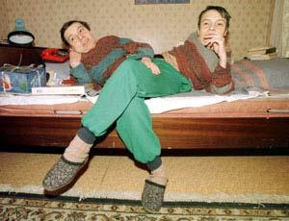

Маша и Даша Кривошляповы

Толстяки в кино и в жизни

Древние греки и римляне, которые поражали мир красотой и силой, боролись с полнотой, высмеивали толстяков. Солдатам, например, нельзя было превышать установленный вес тела, а у кавалеристов со склонностью к полноте конфисковывали седла. Толстяки много раз занимали высшие должности в обществе. Толстяками были Вильгельм Завоеватель, Генрих VIII, Людовик XVIII.
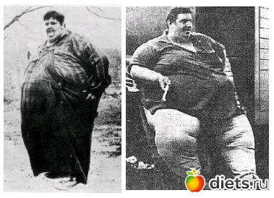
Джон Брауэр Миннох (1941–1983 гг.) с острова Бейнбридж, штат Вашингтон, США официально является самым тяжелым человеком в мире (рекорд Кэрол Йегер – 727 кг – документально не подтвержден). При росте 185 см он весил более 635 кг в 1979 г. В это время требовалось 13 человек, чтобы просто перевернуть его в кровати. Миннох, как и многие очень толстые люди, страдал от сильнейших отеков: когда он достиг максимального веса, в его организме скопилось, по крайней мере, 400 кг жидкости.
Бывший таксист всегда был необычно полным, в 1963 г. (22 г) году его вес составил 181 кг, в 1966 – 317,5 кг, а в 1976 – 442 кг. Однако он утверждал, что лишний вес никоим образом ему не мешал до тех пор, пока 500-ккалорийная диета не лишила его мышечной силы и не поставила на грань жизни и смерти. Последующая госпитализация позволила ему похудеть до 216 кг в 1981 г., в основном благодаря потере 5–6 кг жидкости в неделю.
Он был повторно принят позднее в этом же году после того, как набрал 91 кг за семь дней. Хотя врачи Университетской больницы в Сиэтле упорно лечили его с помощью диеты калорийностью 1200 ккал, он весил около 363 кг на момент своей смерти в 1983 г. Другие детали его физического состояния были скрыты от прессы. Миннох умер в возрасте 42 лет, оставив после себя двоих детей и вдову Джанет, которая, кстати, весила всего 50 кг.

Мануэль Урибе родился 11 июня 1965. После достижения пикового веса в 597 кг, с 2001 г., Урибе потерял приблизительно 181 кг с помощью докторов и диетологов. К 26 октября 2008 Урибе уменьшил свой вес до 360 кг (790 фунтов). Его борьба с тяжелым весом продолжается. С февраля 2012 он весит 200 кг. [Источник: pressa.tv] (на данный момент уже умер).


В Германии более половины населения страдает от большого веса – 47% мужчин и 55% женщин. В США таких от 25 до 30%. Россия, к сожалению, не только не отстает, но и опережает эти страны в последнее время.

Бастер Симкус и Бэмби Вендико – самые толстые люди мира.
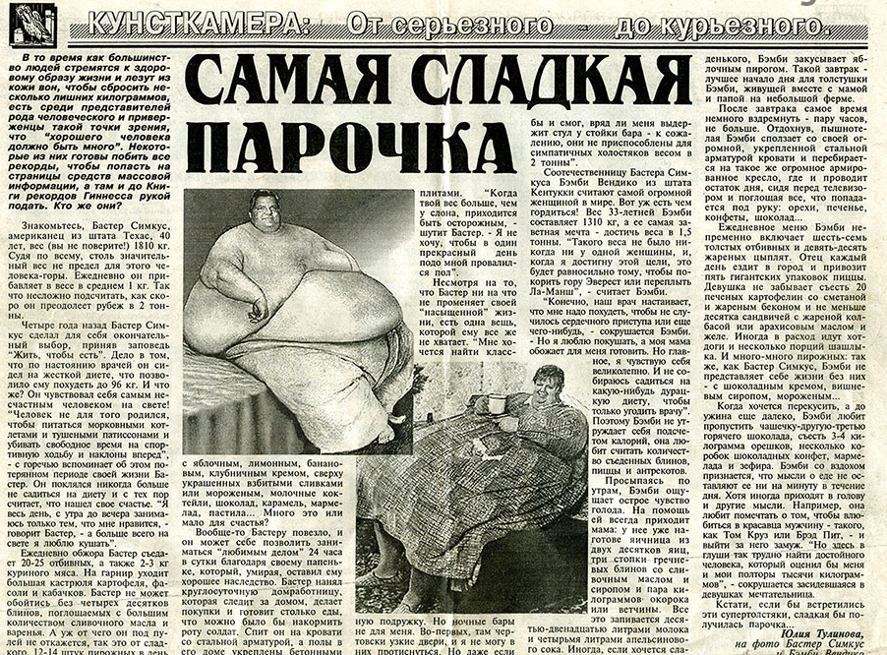

Завтрак великана (сравнить со своим и сделать выводы)

Федор Махнов
Ел он как и все, четыре раза в день, но его завтраком могла бы прокормиться средняя семья в течение двух дней.
- Каждое утро в девятом часу он выпивал два литра чая, съедал два десятка яиц и 8 круглых буханок хлеба с маслом.
- Обед состоял из двух с половиной килограммов мяса, килограмма картофеля и трех литров пива.
- На ужин он съедал миску фруктов, два с половиной килограмма мяса, три буханки хлеба и 2 литра чая.
- И перед самым сном закусывал 15 яйцами, буханкой хлеба и литром чая.

Завтрак толстяка (сравнить со своим и сделать выводы)

Бэмби Вендико съедала на завтрак:
- Яичница из 20 яиц
- 3 стопки гречневых блинов со сливочным маслом и сиропом
- 2 кг ветчины или окорока
- 10-12 л молока
- 4 л апельсинового сока
- Яблочный пирог
Оборотни в кино и в жизни

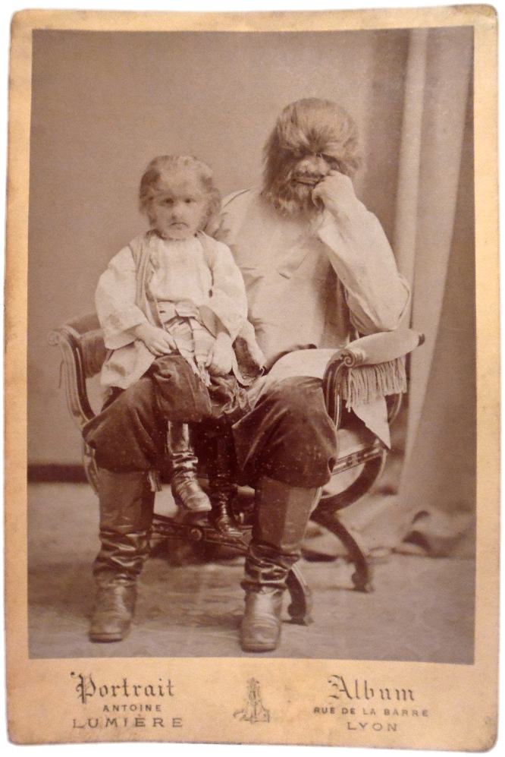
Согласно медицинской и биологической литературе, у людей в редких случаях встречается такой атавизм, как гипертрихоз – избыточное оволосение любых участков тела. Причин гипертрихоза множество, но чаще всего это врожденная аномалия развития, при которой люди внешне действительно сильно напоминают животных и называются «люди-волки».

Адриан Жевтычев, родом с Кавказа, был одним из первых «людей-волков», выступавших в Париже, где появился впервые в 1873 г. с сыном, который был настоящей миниатюрой отца. Федор Жевтычев (родился в 1864 г. в Санкт-Петербурге) унаследовал гипертрихоз от отца.


С глубокой древности люди гордились обилием волос на теле и длинными пышными бородами. Мужчины многих народов: ассирийцы, евреи, турки, персы носили бороды. Древние философы Индии, Китая, Греции отращивали бороды как символ своей мудрости.
В 1977 г. правительство Аргентины издало декрет, который гласил, что ни один бородатый человек не может получить паспорт или удостоверение личности.

Ларри Гомез

Бородатые женщины в кино и в жизни

Пытаясь объяснить появление волос на лице, люди складывали легенды. В одни времена внезапно возникшая борода и усы у женщины считались признаком богоизбранности, в другие – связи с дьяволом. Согласно легенде о святой Вильгефорте, дочери языческого короля Португалии, бог избавил ее от необходимости выходить замуж за ненавистного жениха, одарив ее усами и бородой. Во время святой инквизиции усы и борода у женщин признаком богоизбранности уже не считались, а удаление волос производилось вместе с телом на кострах при стечении многочисленной публики. Уже в наши времена темные волосы на лице женщины считались проявлением несчастной любви. В описанном в середине прошлого века случае стремительного роста волос на лице у девушки, покинутой возлюбленным, доктора признали, что причина – в любви.
Как ни странно, но женщины, чье лицо покрывали темные волосы, часто имели ошеломляющий успех среди мужчин, редко оставались незамужними и всегда были на виду у публики. На протяжении XIX и в начале XX вв. 'бородатые' женщины регулярно выступали в цирках и различных шоу, чем вызывали восторг и удивление людей.
Клементина Делейт стала самой известной во Франции женщиной с бородой. Как утверждают очевидцы, в 1939 г. газетных заголовков о ее смерти было больше, чем тех, что рассказывали о юбилее Адольфа Гитлера. Родившаяся в марте 1865 г. в маленьком местечке на берегах Мозеля, в возрасте 20 лет Клементина уже регулярно избавляла свой подбородок и щеки от густой растительности. Впрочем, это ей не помешало выйти замуж за местного пекаря и прожить счастливую жизнь. Являясь владелицей кафе, г-жа Делейт каждое утро перед открытием шла к парикмахеру побриться, чтобы не оставалось и намека на колючие щеки. Однажды один из посетителей кафе с восторгом рассказывал о женщине с бородой, которую видел на рынке. Клементина не удержалась и поспорила, что сможет отпустить бороду. Посетитель проиграл пари, Клементина получила деньги, а кафе переименовали в 'Кафе у бородатой женщины.
Вероятно, что в большинстве случаев причиной возникновения у женщин 'волчьих шкур' и бород были генетические синдромы. Хотя не исключено, что у некоторых из них был гирсутизм, обусловленный опухолями надпочечников или склерокистозом яичников.
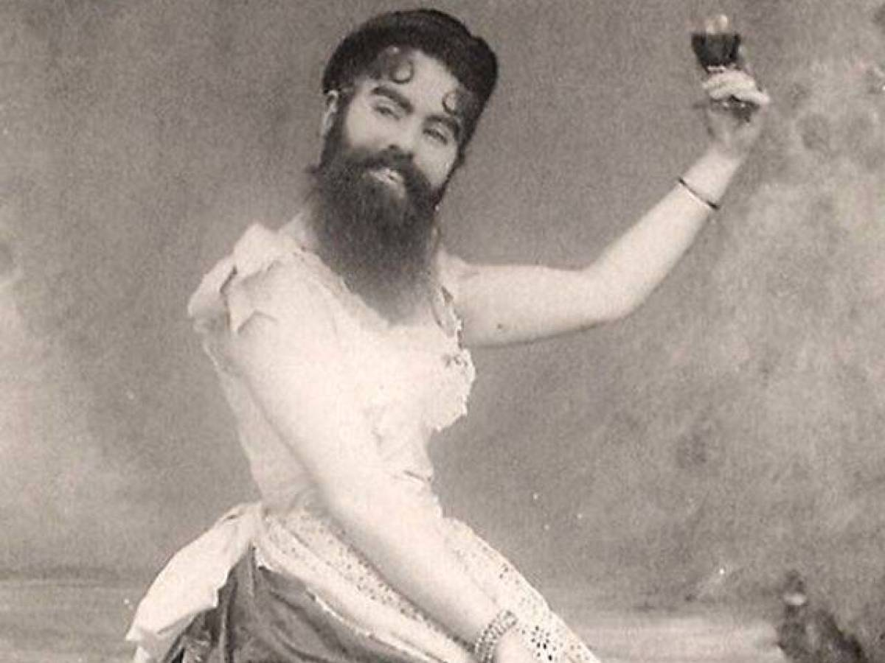
Энни Джонс родилась в Виргинии 14 июля 1865 г., когда ей было 5 лет, она уже была с усами и бакенбардами. В возрасте 4-х лет была членом цирковой труппы известного Финеаса Барнума. Однако через несколько месяцев после своего первого представления она пропала и лишь через шесть месяцев полиция нашла ее в Нью-Йорке, где некто господин Уикс, назвавшись ее отцом, пробовал представлять ее публике. Энни была представлена русскому царю, императору Германии, королю Италии, которые заинтересовались не только ее великолепной бородой двухметровой длины, но и ее грацией и обаянием. Став взрослой, она гастролировала с шоуменом Финеасом Барнумом в качестве интермедии притяжения. Энни дважды выходила замуж и ненавидела слово «уроды». Умерла в молодом возрасте 37 лет от туберкулеза в 1902 г. [Источник: http://picworld.ru/?p=16268].

Юлиана Пастрана (г.р. 1832)

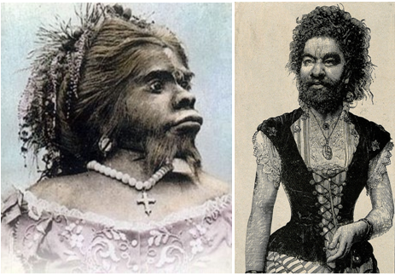

Объектом пристального внимания публики являлись не только люди-волки, чьи тела были густо покрыты темными волосами, но и женщины, носящие бороды. Мексиканка Юлиана Пастрана, представляемая владельцами цирка как женщина-горилла, была ошибочно оценена Чарльзом Дарвином как промежуточное звено между обезьяной и человеком. Очевидцы, знавшие Юлиану близко, утверждали, что внешне уродливая женщина была интеллигентным и жаждущим знаний человеком. Выйдя замуж за своего хозяина, Юлиана Пастрана скончалась во время родов.

«Самая волосатая девочка в мире» Супатра Сасупфан


Девочка призналась, что титул "самой волосатой девочки в мире" в Книге рекордов Гиннеса придал ей уверенности, и она занялась танцами, пением и актерским мастерством [источник:http://fishki.net/1847994-anatomicheskie-chudesa-27-samyh-neobychnyh-v-mire-ljudej.html ©Fishki.net].

Легенды о вампирах в кино и в жизни

Согласно мифу Сородичей, первым из них был Каин – первый убийца на Земле: за свое преступление он был проклят Богом и превратился в Вампира. Изгнанный из людского рода, он долго бродил вдали от людей, и был преисполнен страха перед солнцем и жаждой крови. В это время к Каину в его одиночестве пришла могущественная ведьма Лилит, которая было первой женой Адама. Она научила его использовать кровь для пробуждения мистических сил и создавать себе подобных.

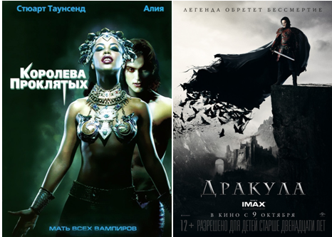
Порфириновая болезнь

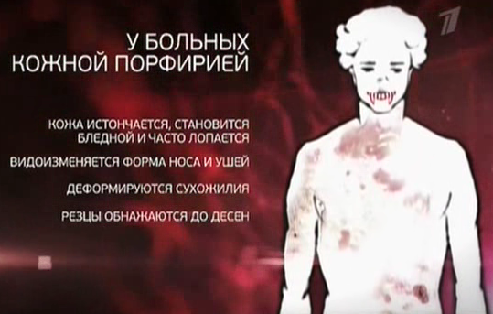
Медицина же утверждает, что вампиризм – это не что иное, как порфирия – наследственное нарушение пигментного обмена с повышенным содержанием порфиринов в крови и тканях и усиленным их выделением с экскретами и экскрементами. Сопровождается заболевание фотодерматозом (аллергией на солнечный свет), гемолитическими кризами (разрушением гемоглобина крови), желудочно-кишечными и нервно-психическими расстройствами. Для поддержания более-менее нормального состояния, больным необходимо внутривенное вливание гем-содержащих компонентов соответствующей группы крови или употребление в виде порошка высушенных печени, почек или сердец КРС.


Братья Симон и Джордж Калены
больны порфирией

Миниатюрные животные в кино и в жизни

Мармозетка Гёльди очень маленькая: длинна ее тела от 19 до 23 см, а хвост от 25 до 33 см. Весит эта крошечная обезьянка от 350 до 550 г. Главное отличие молодых особей от взрослых – отсутствие гривы.
Филиппинский долгопят, его длина составляет около 10 см.
Морской конёк Hippocampus denise, около 16 мм.
Карликовая игрунка, 11–15 см.
Самый маленький пёс Даки, рост – 12,4 cм.
Самый маленький кот по кличке Мистер Пибблз, 15,5 см в высоту
Розовый броненосец, длина тела до 15 см.
Мышиный лемур, длина тела – до 27 см.
Лягушка Monte Iberia Eleuth, 9мм.
Барбадосская узкоротая змея, до 10 см в длину
Колибри-пчёлка, до 5 см.
Самая маленькая рыба Paedocypris Carp, длина взрослой особи 7–9 мм.
Свиноносая летучая мышь, длина тела – 2,9–3,3 см.
Хамелеон Брукезия малая, самая маленькая рептилия, примерно с муравья.
Яванский малый оленёк – до 50 см взрослое животное.
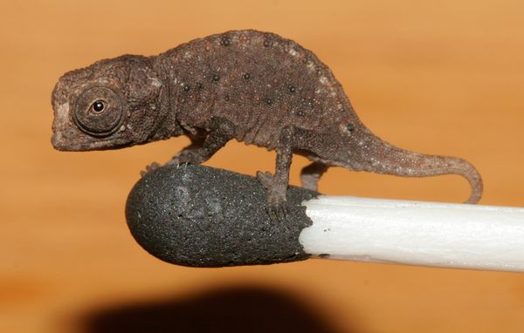

Животные-гибриды в кино и в жизни

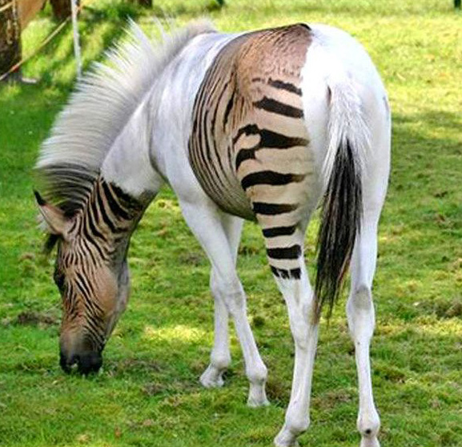

Хонорик. Зеброид. Тиглон. Левопард. Кама. Нар. Мул. Лошак. Бестер. Гролар. Саванна и др.

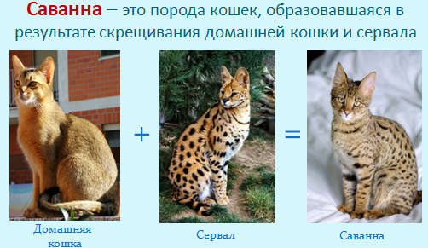

Гигантский кальмар в кино и жизни

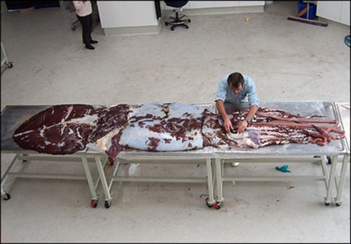
В 2007 г. у берегов Новой Зеландии было обнаружено тело гигантского кальмара (Mesonychoteuthis hamiltoni), длина которого составляет почти 9 м, а вес – 495 кг. Агентство Reuters сообщает, что это самый большой и лучше всех сохранившийся взрослый колоссальный кальмар из всех, когда-либо пойманных за последнее время. Также ученые говорят, что кальмар обладал удивительно большими глазами – диаметр глазного яблока составляет 27 см. По мнению исследователей, в глубоководных регионах между Антарктидой и Новой Зеландией обязательно должны быть и более крупные особи – до 12–13 м в длину и весом в 750–1000 кг. После завершения изучения гигантский кальмар будет сохранен в музее в специальной цистерне с формалином и выставлен на всеобщее обозрение.

Хищные растения в кино и в жизни

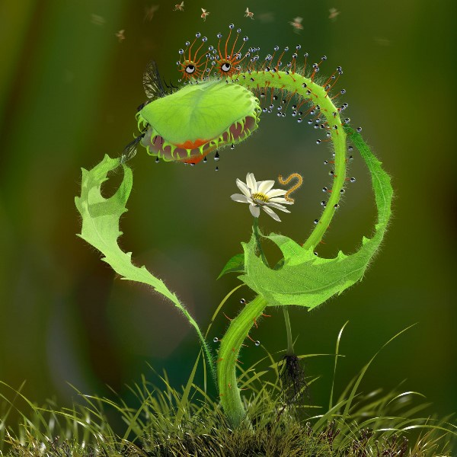
Плотоядные растения по праву можно считать чудом природы. Эти удивительные растения – настоящие хищники, они ловят различных животных, чаще всего членистоногих, выделяют пищеварительный сок, растворяют жертву и в ходе этого процесса получают большую часть питательных веществ. Хищных растений довольно много (науке известны около 600 видов), они имеют специальные приспособления того или иного вида, которые и используют для привлечения и удержания своих жертв.
Кроме того, всех их объединяет сравнительная бедность почв, на которых они обитают, а также яркая окраска, которая привлекает насекомых, как ассоциация с наличием нектара. Питание животными связано с недостатком азота в почве болот, поэтому они извлекают его при разрушении белков своих жертв. Углеродное питание осуществляют, как и все растения, с помощью реакций фотосинтеза, поэтому несмотря на устрашающий вид, выполняют в экосистемах роль продуцентов.
Одним из прототипов триффидов могла быть дарлингтония калифорнийская (Darlingtonia Californica), которая считается редким растением и растет на болотах и родниках с холодной проточной водой в северной Калифорнии и Орегоне.
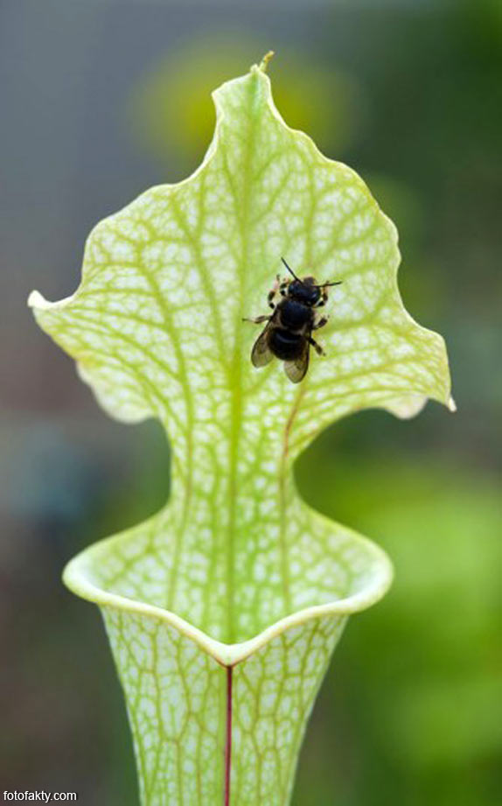
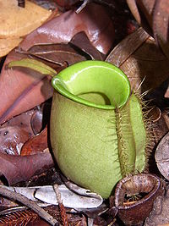
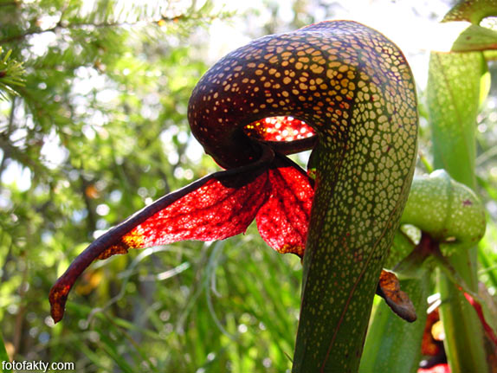

Саррацения
Непентес
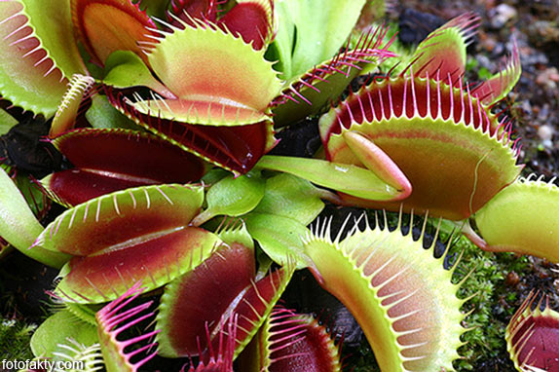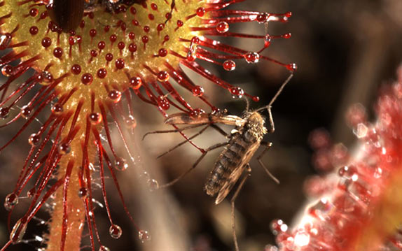
Венерина мухоловка Росянка

Восприятие цветов

Глаз человека способен видеть все цвета радуги и различать их оттенки. Однако встречается и нарушение цветового восприятия: полная цветовая слепота – очень редко, а частичная значительно чаще. Три вида частичной слепоты: первая – не различают красный и зеленый цвет; вторая – красный и зеленый, светло-зеленый и темно-красный + путают фиолетовый с голубым; третья – не различают синий и фиолетовый (самое редкое расстройство). Дальтониками были художники И. Репин и М. Врубель.
В современной офтальмологии дальтонизм и его проявления выявляют с помощью теста на основе полихроматических таблиц Е.Б. Рабкина. Таблицы представляют собой своеобразные рисунки, где изображены точки и круги разного цвета и диаметра. При наличии дальтонизма человек без проблем может различить яркость цвета, но сам цвет охарактеризовать ему сложно. Схема Рабкина учитывает эти особенности – яркость значков одинаковая, а цвет различается. Человек с отклонением в восприятии цвета не увидит скрытое в другом цвете изображение в схеме.
В норме При патологии
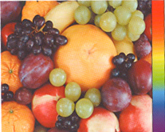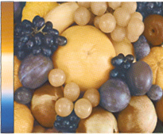

Код 46

Задание: проанализировать данный текст; сделать соответствующие выводы.
«Любой человек, имеющий тот же ген, что другой, считается генетически идентичным второму.
Идентичный в одном идентичен во всем, основываясь на данных генетики, на данных развития эмбриона и техники клонирования.
Необходимо предотвращать случайные или умышленные генетические кровосмешения, поэтому всем потенциальным родителям следует проверяться перед зачатием.
Если у них генетическое совпадение на 100, 50 или 25% – им нельзя иметь детей.
Если беременность возникла не запланировано, надо провести анализ: если родители генетически идентичны на 100, 50 или 25%, беременность должна быть немедленно прервана.
Если родители игнорируют свое генетическое родство, разрешается медицинское вмешательство, чтобы предотвратить дальнейшее нарушение кода 46.
Если родители знали о генетическом родстве до зачатия, это является уголовным преступлением и нарушением кода 46».

